[1]Xunpeng Rao, Panlong Yang, and Yubo Yan, “You can charge over the road: optimizing charging tour in urban area.” WASA 2017, pp. 768-779.

**研究背景**：在WRSN中无线能量传输技术能够提供很好的技术支持，以往的研究主要集中于调度充电器以及部署稳定的充电装置为可充电传感器节点进行能量补充。这些方法在实际中是不适用的，因为需要考虑典型的城市区域的分布。

**研究问题**：移动约束下的移动充电器调度问题

**研究内容**：首先优化充电器的移动路径以最小化移动消耗，将该优化问题转换为了边覆盖，然后用Capacitated Arc Routing Problem问题（NP难问题）来解决这一问题，最终提出了一个简单有效与译码算法相配合的遗传算法。最终本文评价了不同参数本文提出的算法并得到了近似最优解。

1. **相关背景介绍**

无限传感器网络应用于城市道路检测系统。在考虑到道路检测以及城市交通结构，当前的研究提出了大量的路由协议来优化能量以及延长网络的寿命。当前的关注点主要集中在能量效率，主要的目标在于最小化能量消耗或者最大化网络寿命。

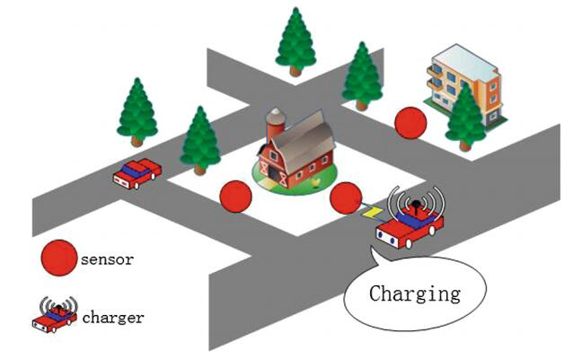

上图是考虑实际城市道路应用场景，会发现充电器与接收方之间的距离是考虑充电效率的主要影响因素。

距离是影响充电效率的重要因素，因此，优化节点与充电器之间的距离是十分必要的。同时由于道路所导致的移动受限也需要考虑。

现有研究问题：现有许多研究将充电过程看作是访问或覆盖节点，即点覆盖问题，即在一轮充电路径中所有的节点都需要被覆盖，这一问题转换为TSP问题。但是这些研究都忽略了移动受限问题。在[1]中，路径选择问题被转换成了集合覆盖问题。

1. **主要贡献**

* 讨论了移动受限的移动充电器的调度问题；
* 定义了问题并将其转换为限制性弧路由问题并提出相关解法；
* 衡量了本文提出的算法并且得到了近似最优解。

1. **网络模型**

基于城市图环境：G(V,E)，V是顶点集（十字路口转折点），C:\Users\ZYW\Documents\Tencent Files\514914731\Image\C2C\DK18AW3PL7(G`GZ`R8`FLMK.jpg

E是边（道路）。传感器节点部署在道路两旁以感知交通环境，传感器节点集合定义为，假设**每条道路仅部署一个传感器节点**。

基于真实环境，考虑道路是双向，相邻十字路口i和j之间的距离是欧几里得距离。



节点的初始剩余能量为，移动充电器从基站出发必须遵守交通规则沿着交通路线行驶。节点的剩余能量在一轮充电循环上是不改变的。

1. **充电模型**

在充电模型中考虑充电距离，充电距离的阈值为D，这是节点的最大充电距离。为了最小化能量消耗，移动充电器将在距离节点最近的位置为节点补充能量，对于节点k，最小充电距离定义为 $r_{k}$，充电功率为：



每次为节点充电需要为节点充满，节点k的充电时长为：



充电模型示意图如下所示：

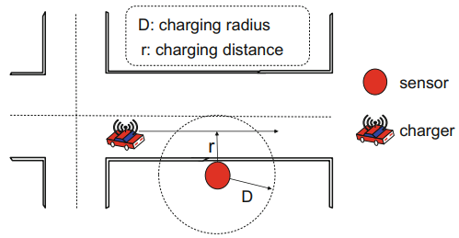

1. **费用模型**

费用模型主要包括充电消耗与移动消耗；

* 充电消耗

由于节点接收到的充电功率受到充电距离的影响，这意味着每个节点的充电消耗是不同的。

对于节点k，其充电消耗为：，所有节点所需要的充电消耗为：，RC为总的充电消耗：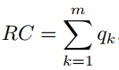

* 移动消耗

假设移动以固定的移动速度移动，假设移动路径集合为，

总的移动消耗为：



为从 $R_{i}$ 到 $R_{i+1}$ 的移动距离，π为服务站

1. **问题定义**

目标：为移动充电器找到最优的移动路径以最小化移动消耗。

二进制变量表示是否访问了节点：

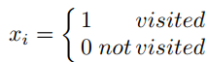

优化函数定义如下：

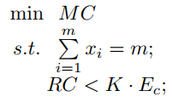

其中K为移动充电器的个数。

本文问题可以定义为Arc Routing Problem(ARP)问题，考虑如下两种情况：

* 当时，意味着所有道路上都配备有一个传感器节点，图G中的所有边都要被访问，这就是Chinese Postman Problem(CPP)问题。
* 当时，意味着每次只需要访问部分边，这为Rural Postman Problem(RPP)问题，NP难问题。

1. **问题解法**

在第一种情况下，CPP问题是一种以最小距离为目标的边覆盖问题。当图为欧拉图时，该问题可以转换为欧拉旅行问题，这一问题可以利用现成的算法进行解决

在第二种情况下，RPP问题需要考虑约束组合计算，移动充电器所访问的边为图G中边集的子集，移动充电器才能够访问。考虑移动充电器有限的充电容量，利用译码算法将所要服务的边划分为几个部分，然后为每一个部分分配一个移动充电器。

1. **算法与解法**

基于遗传算法进行求解

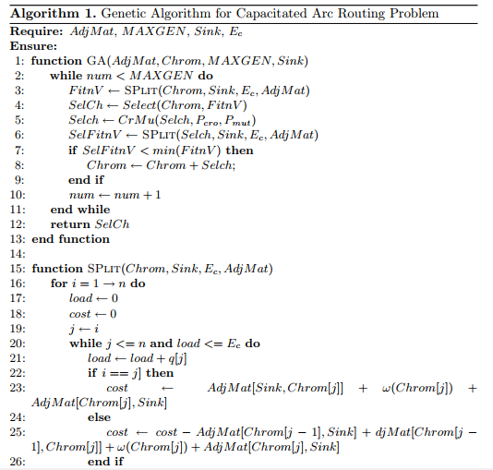

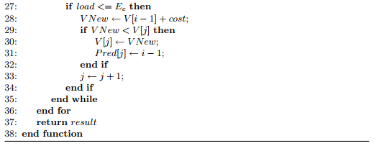

以上算法包含两个方法，第一个方法用以表示遗传算法的迭代过程，第二个方法为分裂过程，可以用来解码迭代结果。Select是自然选择的过程，GrMu是遗传算法中交叉变异的过程。在变异阶段，我们选择两个基因进行随机交换。15-38行，分裂过程可以把所有的弧划分为具有最少充电器数量的几种行驶循环路径，在这个方法中，输出两个阵列，其中一个为traveling cost阵列V，还有一个是Prey，用来恢复所有行驶路径。算法的时间复杂度为O($n^{2}$)。

1. **仿真**

**参数设置**：网络大小为45km*30km，有90个十字路口，道路为随机交叉点，输出功率为5W，移动充电器的容量为10.8KJ。

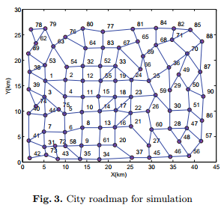

**实验结果分析**：衡量性能为传感器节点个数，traveling cost以及移动充电器的充电能力。

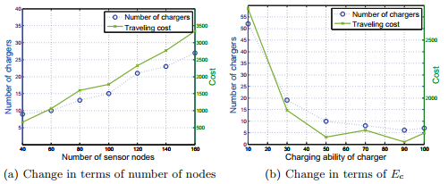

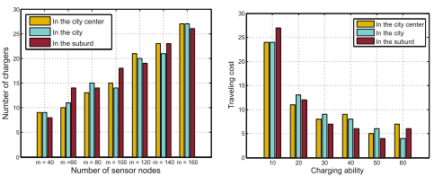

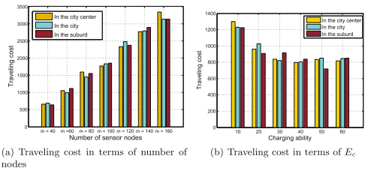

以上实验还对比了三种城市环境，即城市中心区域，以及城市还有城郊

[2] Zhang, S., Qian, Z., Wu, J., et al.: Optimizing itinerary selection and charging

association for mobile chargers. PP(99), 1 (2016).JCR 二区 IF = 4.098(2017)

**本文所讨论内容**：在地图环境下，移动受限的移动充电器调度问题。

**考虑**：为了方便覆盖，移动充电器应当沿街分段行驶，所以以图论的角度考虑，配备有传感器节点的道路应当视为是边。利用边覆盖问题，本文将原问题转换为限制性弧路由问题。NP难问题。本文将经典遗传算法与译码相结合提出了解决问题的算法。

[3] Lacomme, P., Prins, C., Ramdane-Cherif, W.: Competitive memetic algorithms for

arc routing problems. Ann. Oper. Res. **131**(1), 159–185 (2004).JCR 三区 IF：1.864(2017)